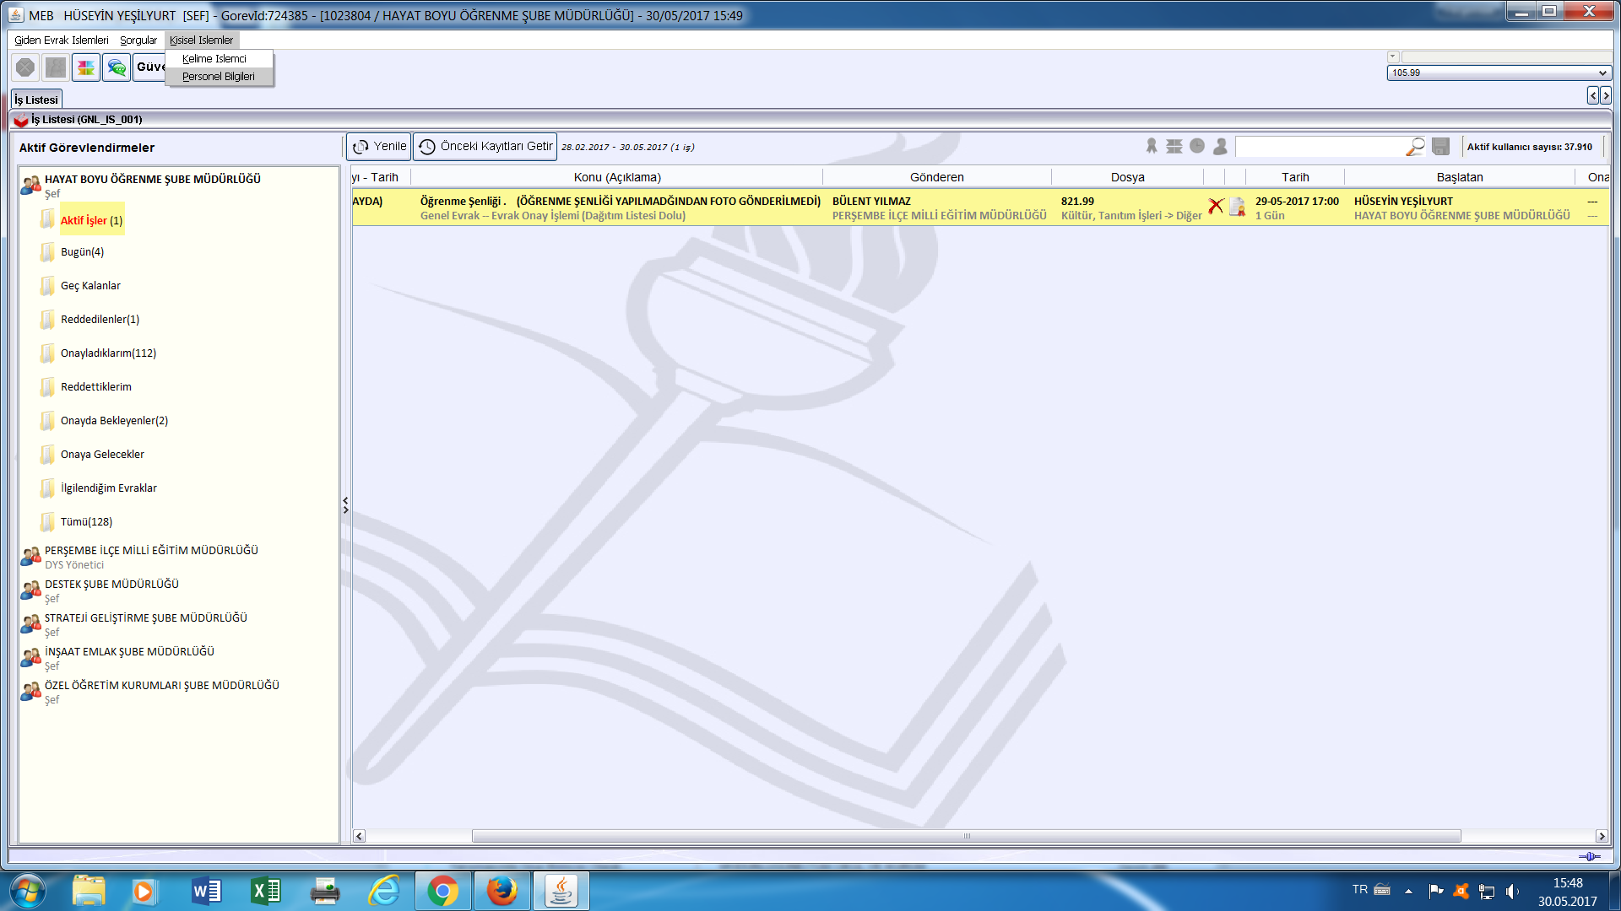

Buraya tıklayınız

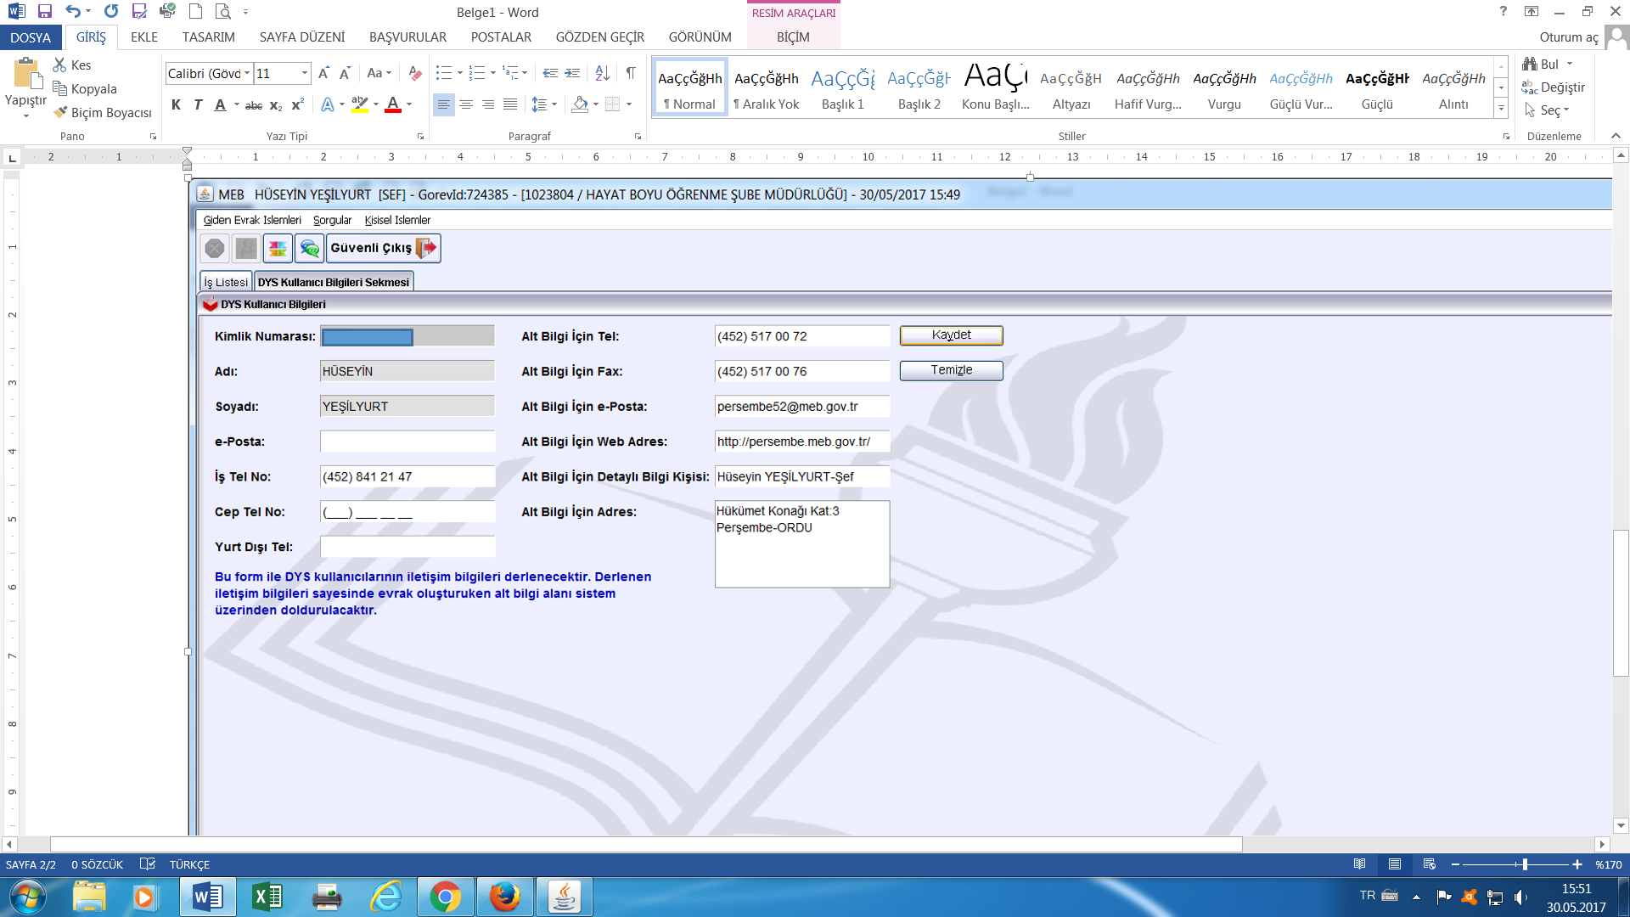

Kendi okulunuzun/kurumunuzun bilgileri doldurulmalı